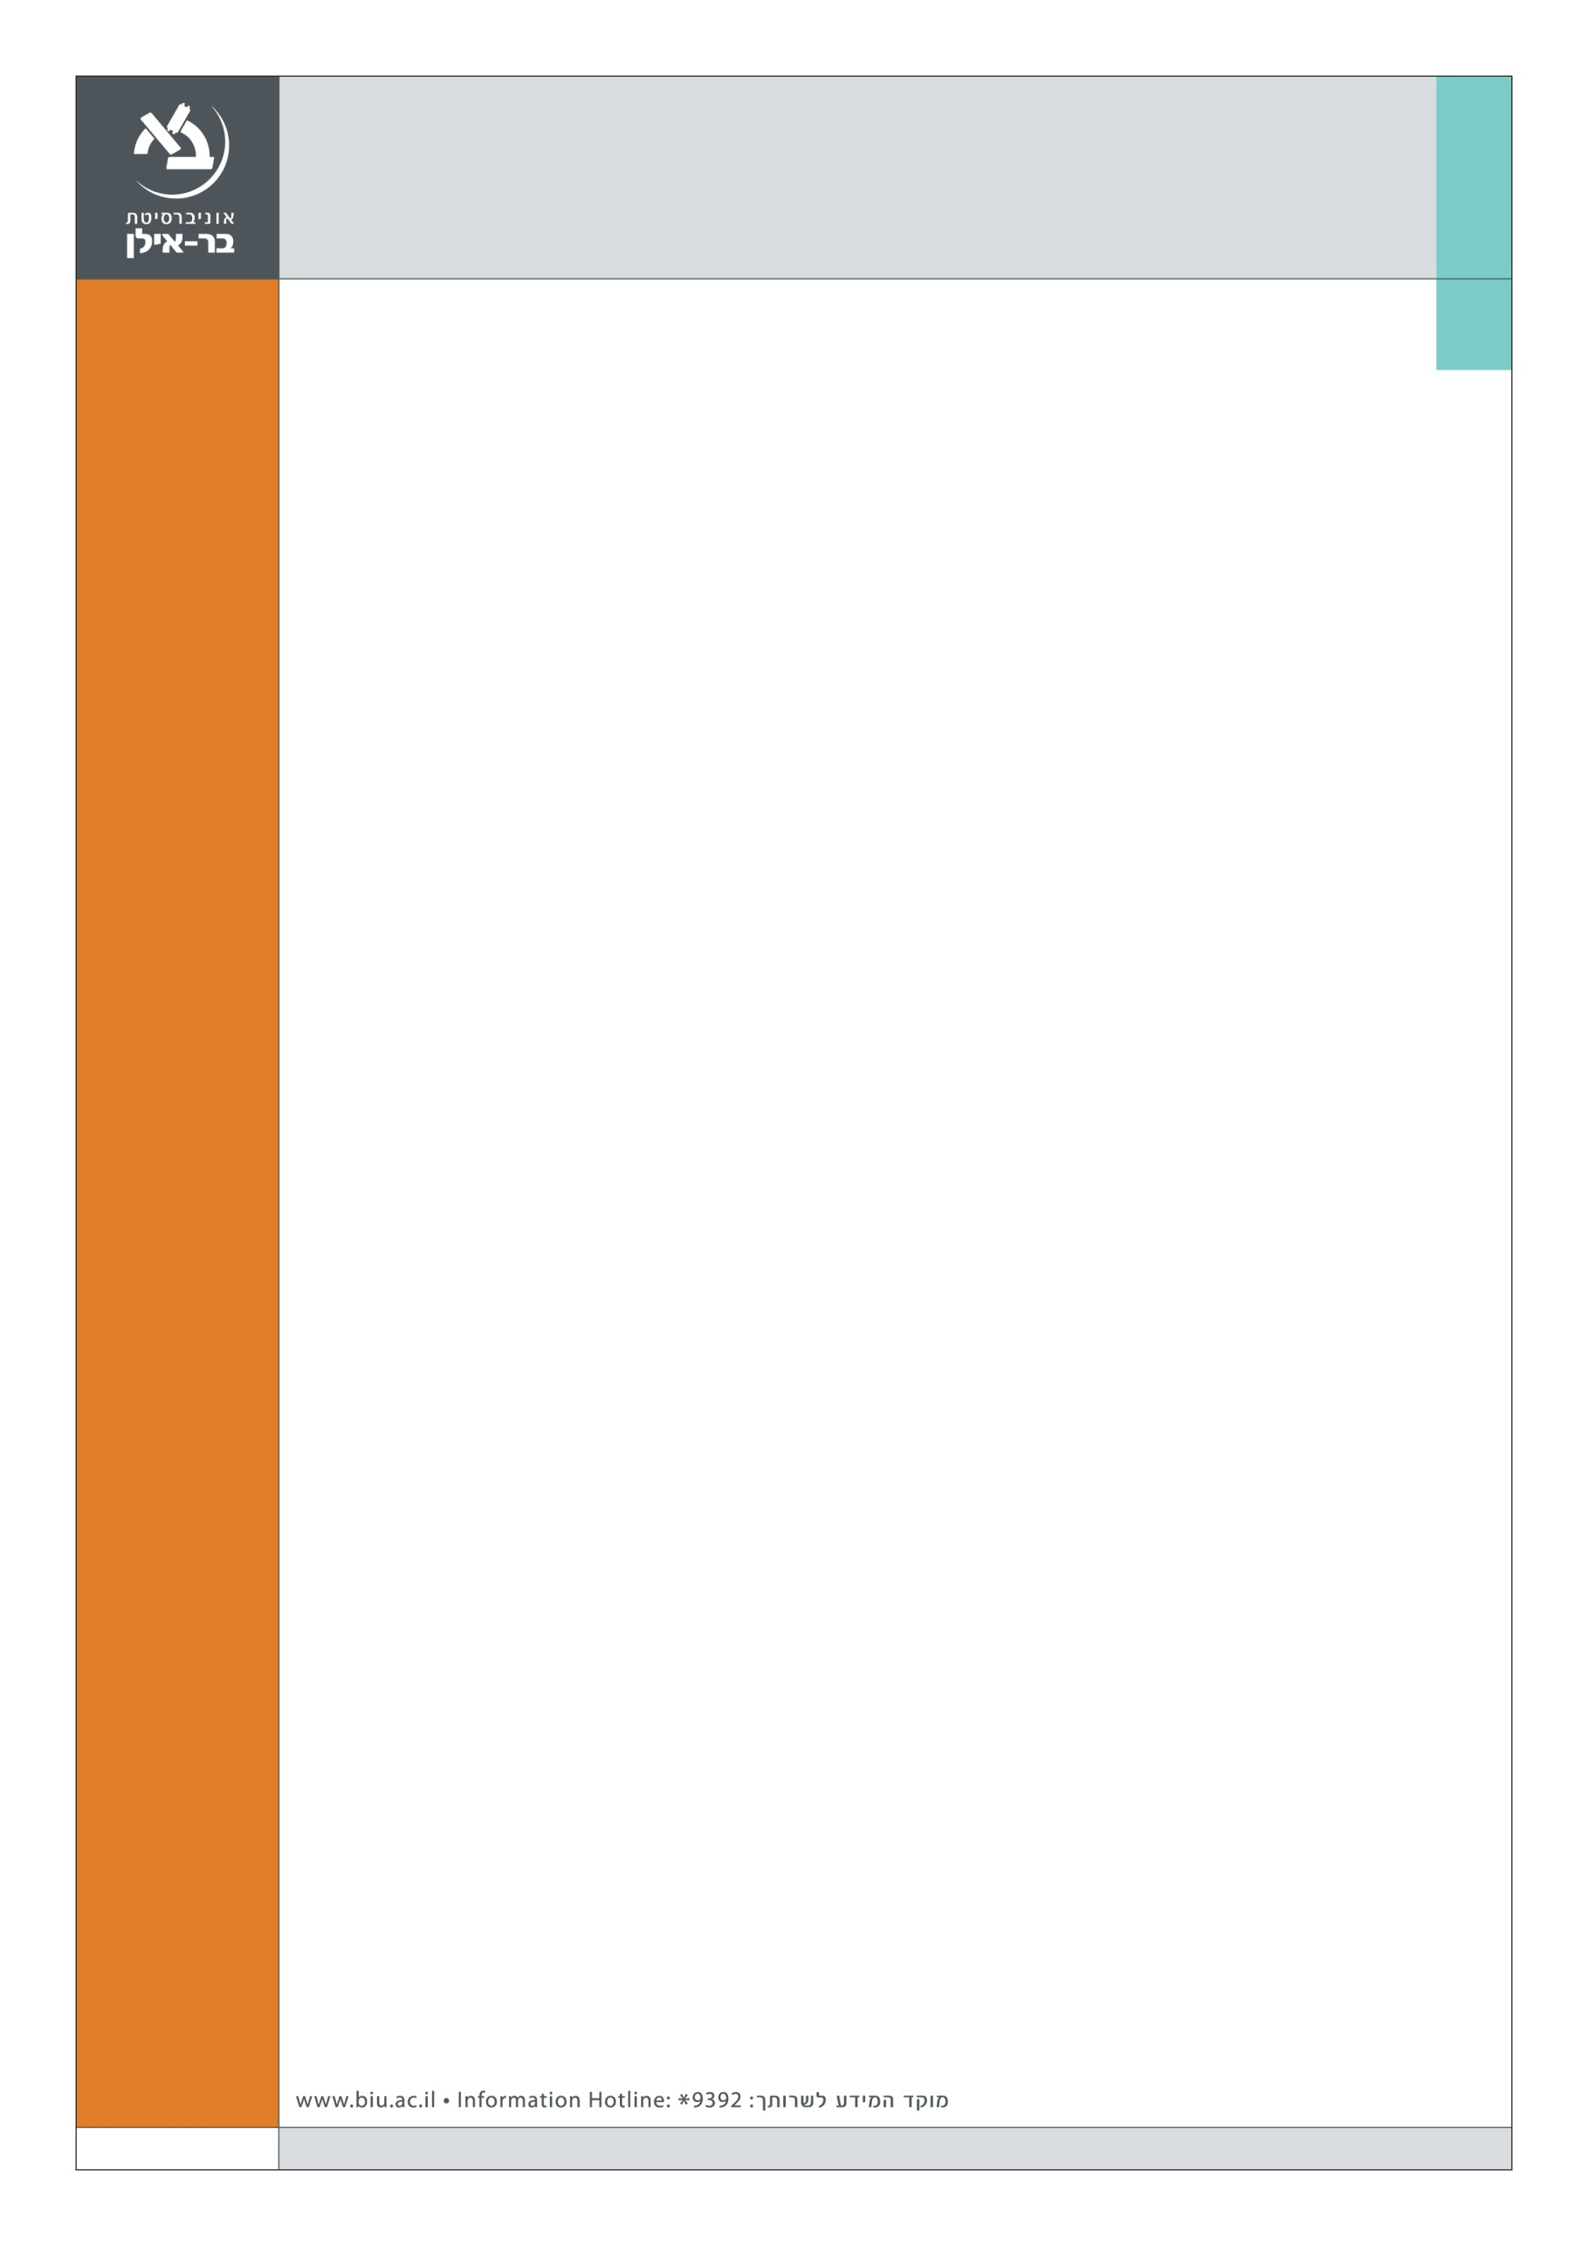

**הפקולטה למשפטים**

**חברי התוכנית למצוינות**

**בהנחיית פרופ' עדי איל וד"ר מנאל תותרי-ג'ובראן**

**הזמנה**

**יום עיון בנושא רב-תרבותיות בחינוך**

**בהשתתפות:**

**ח"כ פרופ' יוסי יונה, מפלגת המחנה הציוני**

**ד"ר מרי תותרי, מכללת אורנים**

**ד"ר רות ברזילי-לומברזו, אוניברסיטת בר-אילן**

**האירוע יתקיים ביום שלישי, ג' בתמוז תשע"ז - 27.6.2017**

**בבניין הפקולטה למשפטים 306, אולם 200, קומה ב'**

**18:30-18:15 התכנסות וכיבוד קל**

**19:40-18:30 רב שיח**

**20:00-19:40 שאלות מהקהל**